Мы собраний не боимся – мы детьми на них гордимся!

Двадцать третьего мая по случаю окончания 2016-2017 учебного года в 6 «В» классе состоялось родительское собрание вместе с детьми, на котором Охрименко Е.А., классный руководитель, подвела итоги. Собрание началось под звуки музыки, исполненной Агзамовым Рубэном. Музыкальную эстафету приняла Елизавета Гаева.
Похвальные листы за отличную учебу были вручены Богданову Эмилю, Мурашевой Ксении, Руновой Полине. Всего в классе семь отличников: Арутюнян Давид, Ниткин Егор, Кущ Ксения, Шабанова Елена; четырнадцать человек успевают на «4» и «5». Многие ребята получили грамоты за особые успехи в изучении отдельных предметов.
Родители с интересом отнеслись к выступлениям детей. Они читали стихи, исполняли сценки на английском языке по повести Марка Твена «Приключения Тома Сойера». В рамках собрания было организовано три выставки: языком фотографии Полина Рунова и Владимир Иванов рассказали о поездке в Крым,

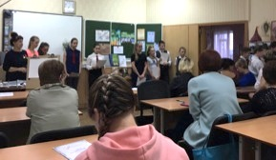
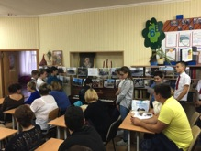

а Ева Соркина удивила предметами декоративно-прикладного искусства, которые сделала своими руками.

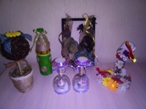
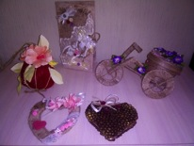

Особый восторг вызвал дружеский поединок боксеров – Давида Арутюняна и Кишко Евгения. Заслуженные аплодисменты получили Полина Руднева и Артем Карташев,
продемонстрировав приемы боевых искусств.

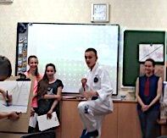
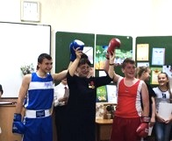

Показанов Архип провел мастер-класс по изобразительному искусству: на глазах изумленных родителей и одноклассников рождались парусники и их паруса наполнялись ветром. Они-то и умчали детей в Страну летних каникул!

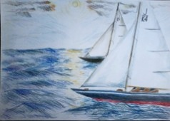

Мы собраний не боимся – мы детьми на них гордимся!

